Transportmittel
Temat: Ich fahre mit dem Schiff.
Cel lekcji: Potrafię nazwać środki transportu.

Zad 1
Przepisz do zeszytu, a następnie pracując ze słownikami internetowymi – babla.com, pons.com przetłumacz wyrazy na język polski:

Hubschrauber-
Ballon-
Schiff-
Auto-
Fahrrad-
Raumschiff-
Flugzeug-
U-Boot-
Lkw-
Zug-
Boot-
Bus-

Zad. 2
Dopasuj odpowiednio wyrazy! Odpowiedzi umieść w tabelce!

- Hubschrauber a) łódź
- Lkw b) balon
- U-Boot c) statek pasażerski
- Raumschiff d) pociąg
- Ballon e) ciężarówka
- Zug f) helikopter
- Bus g) rower
- Flugzeug h) samolot
- Fahrrad i) autobus

1 | 2 | 3 | 4 | 5 | 6 | 7 | 8 | 9

Zad. 3
Podpisz obrazki!
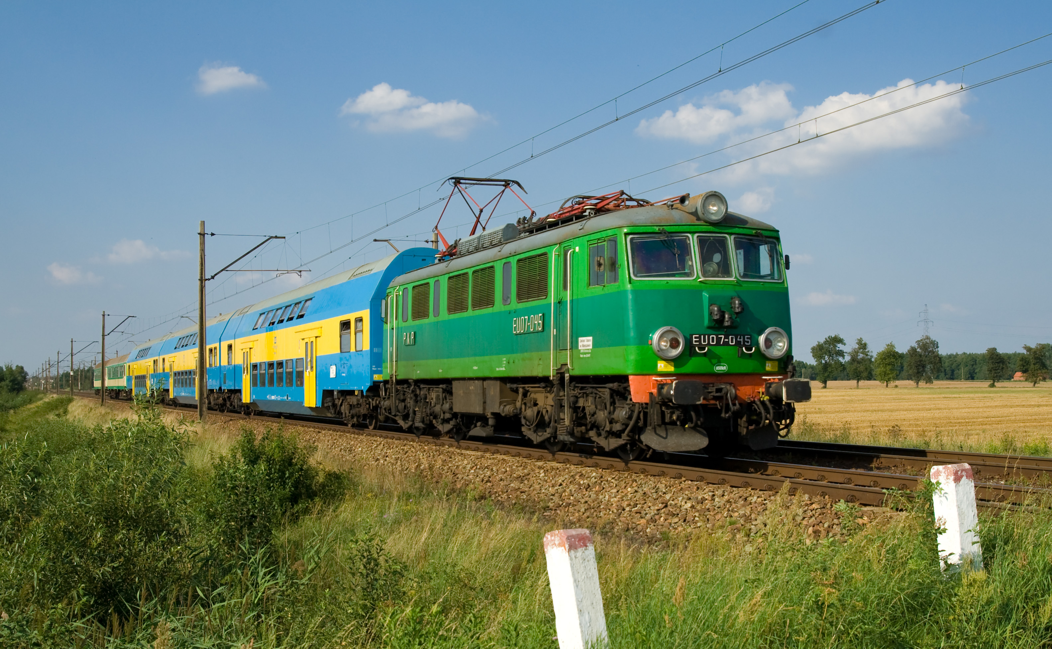

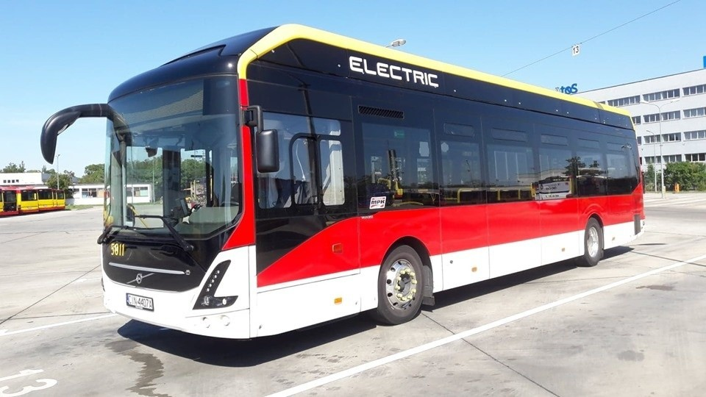

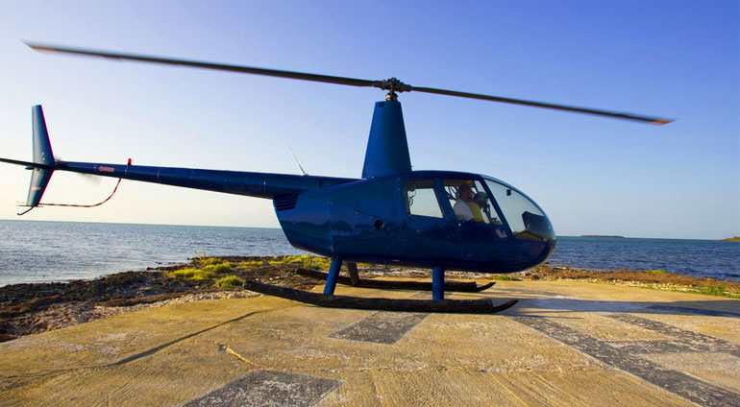

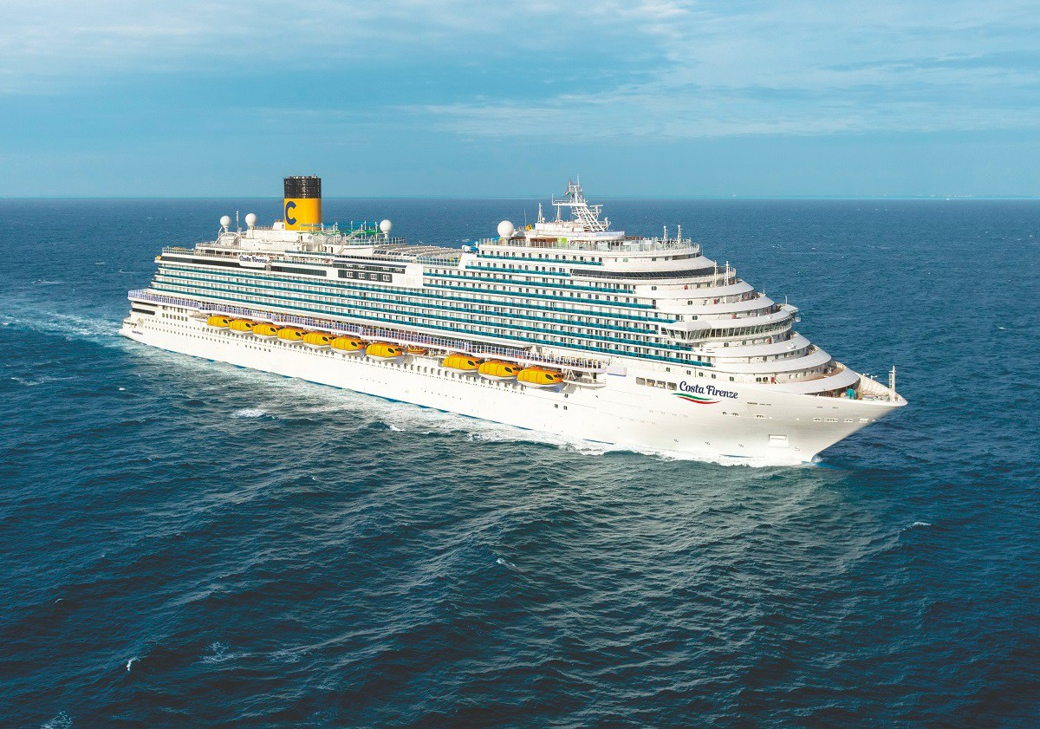

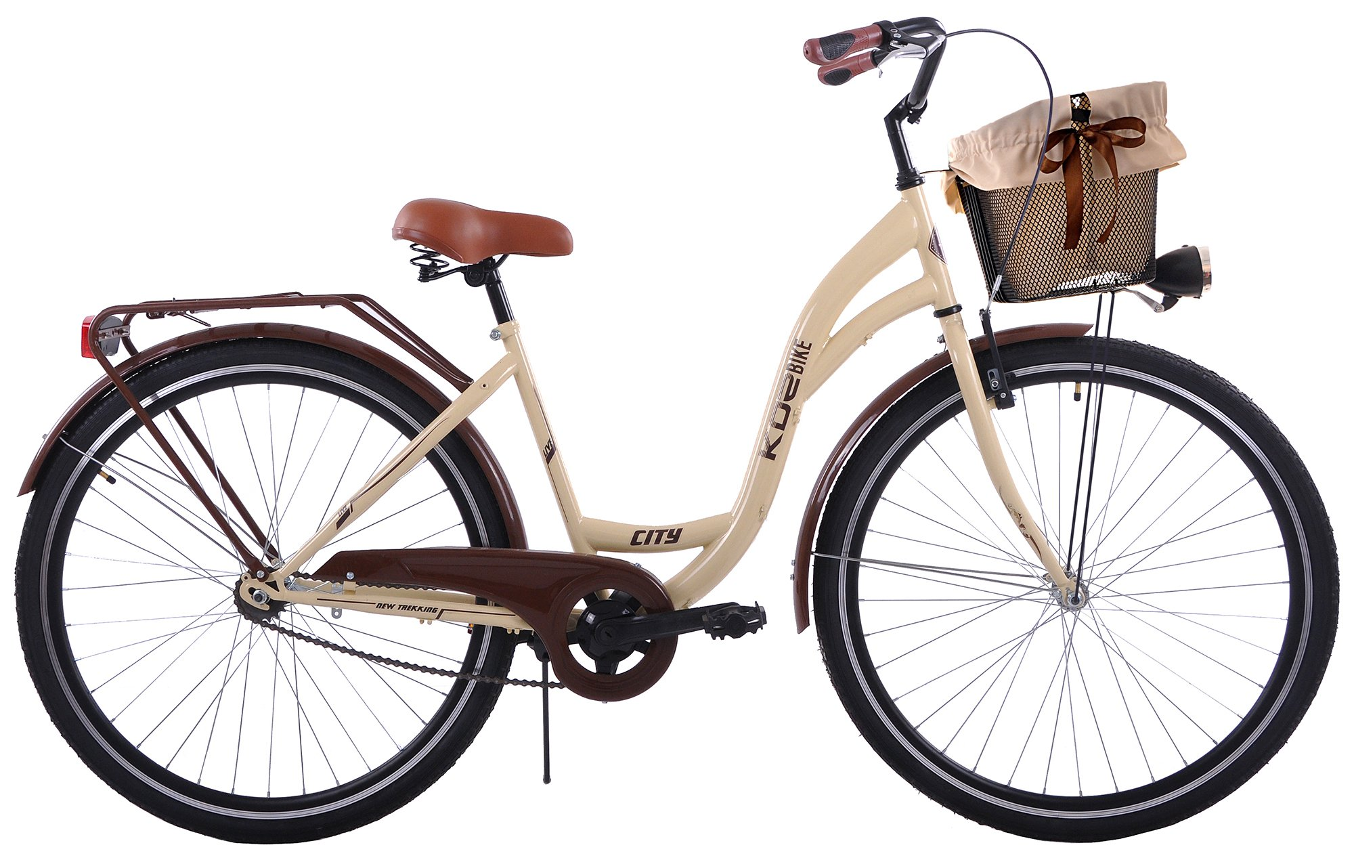




Zad. 4
Proszę o wykonanie zadania – transport – zał. 1 – łączenie w pary.

Zad. 5
Rozwiąż krzyżówkę - transport – zał. 2

Zad. 6
Wykreślanka - transport – zał. 3

Zad. 7
To już podsumowanie: rozwiąż test, który jest w załączniku – transport – zał. 4.
Trzymam za Ciebie mocno kciuki, bo wiem, że nie ma dla Ciebie nic łatwiejszego ☺

Wszelkie zapytania: doskonale wiesz, gdzie mnie znaleźć☺
Marika Lokś ☺

